开源代码阅读、标注和维护文档
撰写人员：张世宜 饶天成 周炜涵

开源软件的代码泛读

开源软件的功能描述
小米便签是小米公司推出的一款便签应用程序，旨在提供简单、直观，易用的便签功能。它可以在手机，平板电脑和电脑等多种设备上使用，帮助用户更好地记录和管理各种类型的便等和备忘录，功能主要包括创建、编辑、分类、搜索、同步、提醒、分享、导出等多个方面。
根据对开源软件的使用以及对代码的阅读和理解，该软件的整体功能描述如下，其软件需求的用例模型如图1所示。
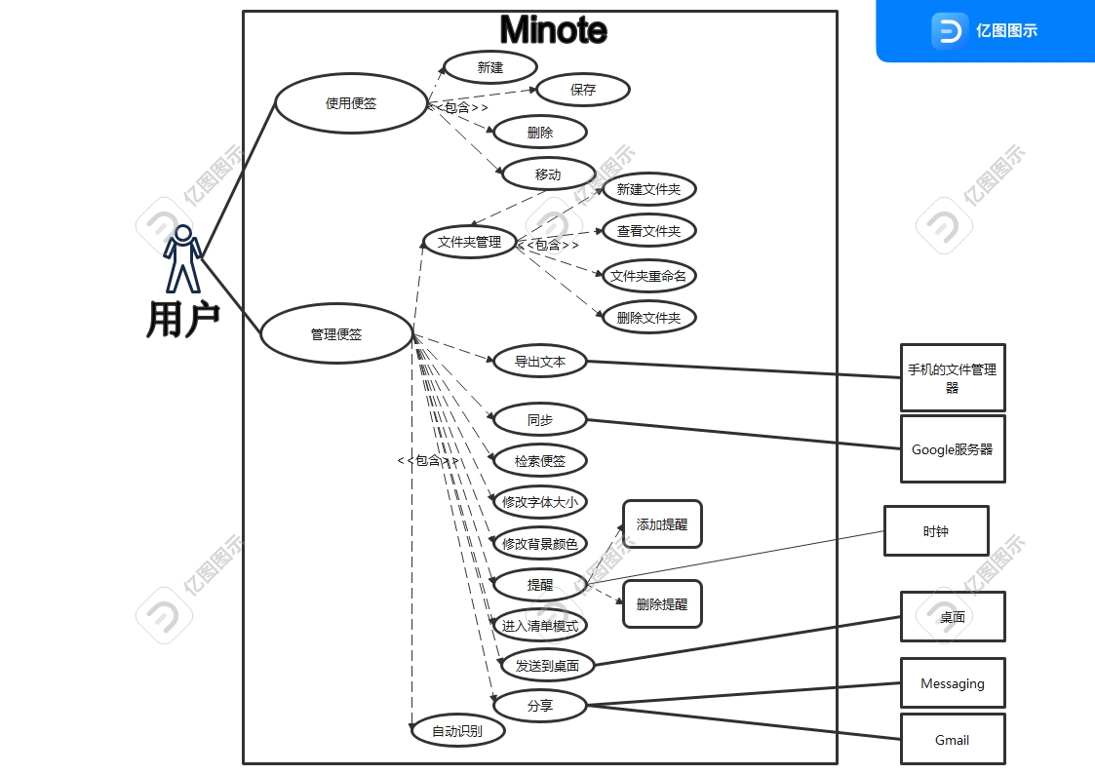

图1. “小米便签”开源软件的用例图

功能1：新建便签
通过小米便签软件的主界面下方的“写便签”快捷键和文件夹、便签视图下的选项“新建便签”可以在当前目录创建一个便签并打开进入文本编辑。其中主界面下的快速创建方式可以迅速创建一个待编辑的便签，用于满足临时迅速记录的需求。
功能2：删除便签通过长按便签并选择删除选项可以删除已创建的便签，用于对便签集进行有效的管理。
功能3：移动便签
通过长按便签并选择移动选项可以将已创建的便签移动到某个文件夹中，用于在快速创建便签后对便签集进行有效的管理。
功能4：保存便签（自动）
在退出时自动保存便签。
功能5：文件夹的新建
文件夹的新建：在主界面的选项中可以选择“新建文件夹”，用于分类管理便签。
功能6：文件夹的重命名
长按选中文件夹，可以对文件夹进行重命名
功能7：文件夹的删除
长按选中文件夹，可以对文件夹进行删除，同时删除里面的便签
功能8：文件夹的查看
单击选中文件夹，可以对文件夹内的便签进行查看
功能9：导出文本
在主界面的选项中可以选择“导出文件”，在Android手机提供SD卡支持的情况下，将小米便签中的便签内容逐个转化为.txt的文本文档。
功能10：同步
在主界面的选项中可以选择“同步”（sync)，与Google Task中的备忘录事项，将本地的事项上传到服务器，或将Google服务器上的表单下载到本地。
功能11：检索
在主界面的选项中可以选择 “搜索”，通过关键词查找到包含该关键词的便签，显示在界面上。
功能12：修改字体大小
在便签编辑的界面，在选项中选择“字体大小”，可以将当前便签的所有字体进行放大和缩小，其中包括4种字体大小：小、正常、大、超大。
功能13：修改背景颜色
在便签编辑的页面，从右上角的按钮中可以选择改变便签的背景颜色，包括：黄色、蓝色、白色、绿色、红色。从首页的“同步”选项中也可以勾选“新建便签颜色随机选项”，便可在每次新建便签时立即使用随机背景颜色的便签。
功能14：进入清单模式
在便签编辑的页面，可以选择进入清单模式的选项。选择后，在便签的每一行（段内部的自动换行除外）行首出现一个勾选框，用于当前便签下标记某事项的完成情况。如果该事项已完成，则用户在勾选框中轻触，此时勾选框中将出现一个对勾，框后的陈述文字被添加了中央删除线。
功能15：发送到桌面
在Android操作系统的桌面创建小米便签的小部件后，在编写便签完成后，使用选项“发送至桌面”，便可在便签小部件上显示当前便签的内容。
功能16：添加提醒
添加提醒在便签编辑界面可以选择“添加提醒”选项，然后弹出一个对话框用于选择提醒的时间（包括月、日、星期、时、分），之后会在便签上显示一个闹钟的图标，标志提醒时间，到了提醒时间时，操作系统便会弹出一个对话框显示便签的内容as并响铃，闹钟图表标志变为“已过期”。
功能17：删除提醒
删除提醒：在便签编辑界面可以选择“删除提醒”选项。
功能18：分享
在便签编辑页面上可以选择“分享”选项，之后可以将便签内容分享给Messaging、Gmail等应用程序，其过程以纯文本格式进行。
功能19：自动识别.可以在便签中自动识别电话号码和网址

1.2 开源软件的软件架构及各个包和类的作用
该开源软件的类组织成**个子系统，这些子系统之间的关系如图2所示。//说明：需要用文字详细描述各个包的作用
Java/nei.minote.nets
包 | 子包 | 类 | 主要作用
data |  | contact | 与Android操作系统的联系人数据进行交互
data |  | Notes | 设置安卓应用程序中笔记和文件夹的一些基本参数和属性
data |  | NotcsDatabascHelpcr | 数据库的生命周期管理
data |  | NotesProvider | 封装对数据库的增删改查（CRUD）操作
Gtask | data | MctaData | 处理与Google任务相关联的元数据
Gtask | data | Node | 充当数据同步过程中的一个基础节点单元，包含同步所需要的基本信息，并提供一套抽象的同步相关接口
Gtask | data | SqlData | 执行对应用的数据URI进行CURD（创建、读取、更新和删除）操作
Gtask | data | SqINote | 读取使签内容、从数据库中获取使签数据、设置使签内容、提交使签到数据库
Gtask | data | Task | 同步任务，将创建、更新利同步动价:包装成JSON对象，用木地利远程的JSON 结点内究进行设置，获取同步信息，进行本地和远程的同步
Gtask | data | TaskList | 将 Task 组织成同步任务列表进行管理
Gtask | exception | ActionFailureFxception | 用于表示操作失败的异常
Gtask | exception | NetworkFailureException | 用于表示网络失败异常
Gtask | remote | GTaskASyncTask | Gtask异步任务类，主要功能：执行Google任务的同步操作；在UI线程中更新任务进度和结果；任务完成后，向用户展示任务结果
Gtask | remote | GTaskClient | GTask 客户端，提供登录 Google 账户，创建任务和任务列表，添加和删除结点，提交、重置更新更新，获取任务列表等功能
Gtask | remote | GTaskManager | GTask 管理者，提供同步本地和远端的任务，初始化任务列表，同步内容、文件夹，添加、更新本地和远端结点，刷新本地同步任务 ID等功能
Gtask | remote | GTaskSyncService | GTask应用程序中用于管理和执行任务同步的服务类，通过调用GTaskASyncTask类的方法来完成具体的任务同步操作，并通过广播发送任务同步的状态和进度信息给其他组件或类
model |  | Note | 单个便签项，提供了一个笔记模块的功能。包括管理和操作笔记的数据、插入、更新和查询笔记数据，并将数据存储到ContentResolver中
model |  | WorkingNote | 提供了一个对工作笔记进行管理和设置的功能，通过workingnote类和NoteSettingChangedListener接口，实现了工作笔记的保存、设置属性、获取属性和状态变化的通知等功能。
tool |  | BackupUtils | 备份工具类，用于数据备份读取、显示
tool |  | DataUtils | 便签数据处理工具类，封装如查找、移动、删除数据等操作
tool |  | GTaskStringUtils | 同步中使用的字符串工具类，为 jsonObject 提供string
tool |  | ResourceParser | 界面元素的解析工具类，利用 R.java 这个类获取资源供程序调用
ui |  | Alarm Alert Activity | 闹铃提醒界面
ui |  | AlarmInit Receiver | 闹铃提醒启动消息接收器
ui |  | AlarmReceiver | 闹铃提醒接收器
ui |  | DateTimePicker | 设置提醒时间的部件
ui |  | DateTimePickerDialog | 设置提醒时间的对话框界面
ui |  | DropdownMenu | 下拉菜单界面
ui |  | FoldersListAdapter | 文件夹列表链接器(链接数据库)
ui |  | NoteEditActivity | 便签编辑活动
ui |  | NoteEditText | 便签的文本编辑界面
ui |  | NoteltemData | 使签项数据
ui |  | NotesListActivity | 主界面，实现处理文件夹列表的活动
ui |  | NotesListAdapter | 使签列表链接器(链接数据库)
ui |  | NotesListltem | 使签列表项
ui |  | NotesPreferenceActivity | 便签同步的设置界面
widget |  | NoteWidgetProvider | 桌面挂件
widget |  | NoteWidgetProvider 2x | 2倍大小的桌面挂件
widget |  | NotcWidgctProvidcr 4x | 4倍大小的桌面挂件
图2. 开源软件的包图

res包内保存了资源文件，也是直接与用户交互的前端界面。
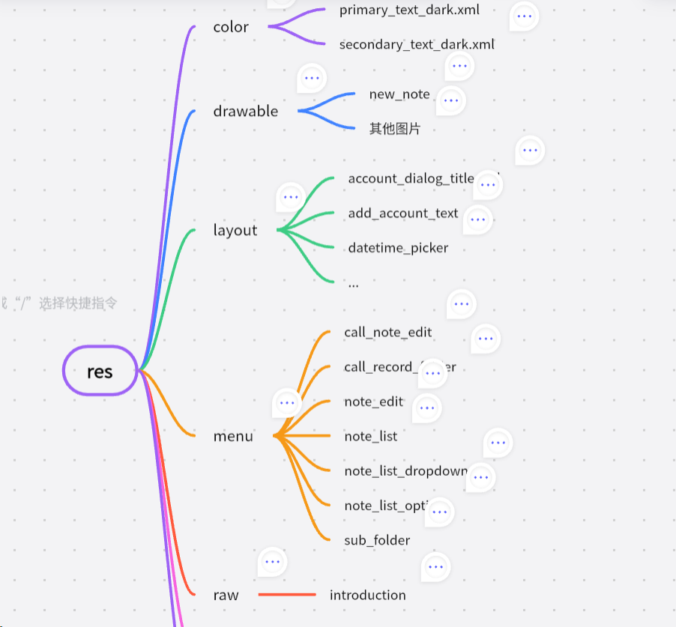
color:用于定义颜色状态列表的 XML 文件。
color/primary_text_dark.xml:这段代码是一个XML文件，用于定义一个颜色选择器（selector）。当状态为 pressed（按下）这是一个半透明的深灰色。状态为 selected（选中）时是一个较浅的灰色。默认情况下纯黑色。
color/secondary_text_dark.xml:定义半透明黑色。
drawable:位图文件或编译为以下可绘制对象资源子类型的 XML 文件
drawable/new_note:这段代码是一个 Android XML 文件，它定义了一个状态选择器（selector），用于根据控件的状态来显示不同的背景图片。
其他png图片是图像资源。
layout：用于定义用户界面布局的 XML 文件
account_dialog_title.xml：定义对话框
add_account_text：定义第一行对话框
datetime_picker：定义时间对话框
menu：定义应用菜单
call_note_edit：用于定义设置menu页面的XML文件,包括在menu删除，设置大小，进入清单模式，分享，发送至桌面，提醒，删除提醒功能
call_record_folder：定义search搜索功能
note_edit：定义note页面的功能
note_list：定义note的新建，导入，同步，设置，查找
note_list_dropdown:定义note的全选
note_list_options:定义移动和删除
sub_folder:定义新建note
raw:这无实际作用，是开发者给用户的话
introduction：介绍

图2. 开源软件的包图

1.3 软件功能与类间的对应关系
根据对开源软件代码的理解、标注和分析，软件功能与类之间的关系如表1所示。
表1. 软件功能与类间的关系

序号 | 功能名称 | 实现模块 | 实现方法
1 | 新建便签 | NoteEditActivity | createNewNote()
2 | 删除便签 | NoteEditActivity | onOptionsItemSelected()
3 | 移动便签 | DataUtils | moveNoteToFolder(),  batchMoveToFolder()
4 | 新建文件夹 | NotesListActivity | showCreateOrModifyFolderDialog()
5 | 查看文件夹 | NotesListActivity | openFolder()
6 | 删除文件夹 | NotesListActivity | deleteFolder()
7 | 修改文件夹名称 | NotesListActivity | showCreateOrModifyFolderDialog()
8 | 导出文本 | NotesListActivity | exportNoteToText()
9 | 同步 | GTaskSyncService | startSync()
10 | 搜索 | NotesListActivity | onSearchRequest()
11 | 修改字体大小 | NoteEditActivity | onOptionsItemSelected()
12 | 修改便签背景颜色 | WorkingNote | setBgColorId()
13 | 进入清单模式 | WorkingNote | setCheckListMode()
14 | 发送到桌面 | NoteEditActivity | sendToDesktop()
15 | 添加提醒 | NoteEditActivity | setReminder()
16 | 删除提醒 | WorkingNote | setAlertDate()
17 | 识别电话号码 | Contact | getContact()
18 | 分享 | NoteEditActivity | getWorkingText(), sendTo()
19 | 保存便签（自动） | WorkingNote | saveNote()

开源软件的代码标注
小组对***包中共***类的代码进行了标注，标注的代码行数共有***行。
具体的，这些代码注释的分部如表2所示。
表1. 软件功能与类间的关系
序号 | 包名称 | 类名称 | 标注的代码行数
1 | 新建便签 | 类的名称
 | 新建便签 | 类的名称
共计 | **个包 | ***类 | **行代码标注

开源软件的维护

3.1 维护的内容
对开源软件进行了如表3所示的软件维护，包括增加了新的功能、修改了代码缺陷等。
表2. 开源软件维护的要素
序号 | 维护类别 | 名称 | 描述
1 | 新增功能/修改缺陷 | 功能/缺陷名称 | 维护的细节描述

3.2 开源软件维护所产生的设计
//<说明为了对开源软件进行维护，需要对开源软件的哪些包、哪些类的设计进行调整，需要新增哪些新的类，并绘制出维护后该开源软件的包图和设计类图。并用不同的颜色表示修改的类、新增的类等特殊信息。>

图*. 经维护后**子系统的设计类图

图*. 经维护后**子系统的设计类图

3.3 维护代码数量及其质量情况
//<详细描述对开源软件进行的维护情况，包括编写和修改代码量、这些维护代码的整体质量情况，如注释、代码规范、SonarQube分析情况等。>
表3. 开源软件维护的代码分析
序号 | 维护类别 | 名称 | 受影响的代码行数
1 | 新增功能/修改缺陷 | 功能/缺陷名称 | ***行
合计 |  | ***个 | ***行

3.4 维护后的软件原型
//<描述经过维护后的软件原型，展示其界面和操作流程等。说明与原有的开源软件有何不同。>

图*. 经维护后**开源软件**功能的界面原型

图*. 经维护后**开源软件**功能的界面原型

实践收获和体会
//<用文字描述阅读、分析和维护开源软件实践收获和体会>
收获1：
收获2：
…….
问题1：
问题2：
……

